ČETRTEK – 23. 4. 2020

MATEMATIKA - SEŠTEVAM IN

ODŠTEVAM DESETICE

**1. SEŠTEVANJE IN ODŠTEVANJE DESETIC**

Danes boš nadaljeval/a računanje v DZ. na strani 22.

Veselo na delo. 

**ODPRI DZ 3, str. 22**

* PREBERI NAVODILO **5. NALOGE.**

Samostojno izračunaj račune s tremi števili.(Najprej izračunaj prvi dve števili, ne pozabi zapisati«lok« nato prištej oz.odštej tretje število.)

**6. NALOGA**

**VPRAŠANJE**: KAKO SE IMENUJEJO POSAMEZNI ČLENI PRI ODŠTEVANJU? (zmanjševanec, odštevanec, razlika)

* Samostojno izračunaj dane račune odštevanja.

**7. IN 8. NALOGA**

Sedaj boš rešil/a še matematični zgodbici (nalogi z besedilom).

**KAKO REŠUJEMO NALOGE Z BESEDILOM?**

1. **PREBEREM IN RAZMISLIM. **

j0290169

1. **NARIŠEM.**

j0290519

1. **PODČRTAM VPRAŠANJE.**
2. j0198979**ZAPIŠEM RAČUN IN GA IZRAČUNAM.**
3. **ZAPIŠEM ODGOVOR.**
4. **PREVERIM PRAVILNOST REŠITVE.**

|  |
| --- |
| Rešene naloge še enkrat preveri in jih daj staršem vpogled. |

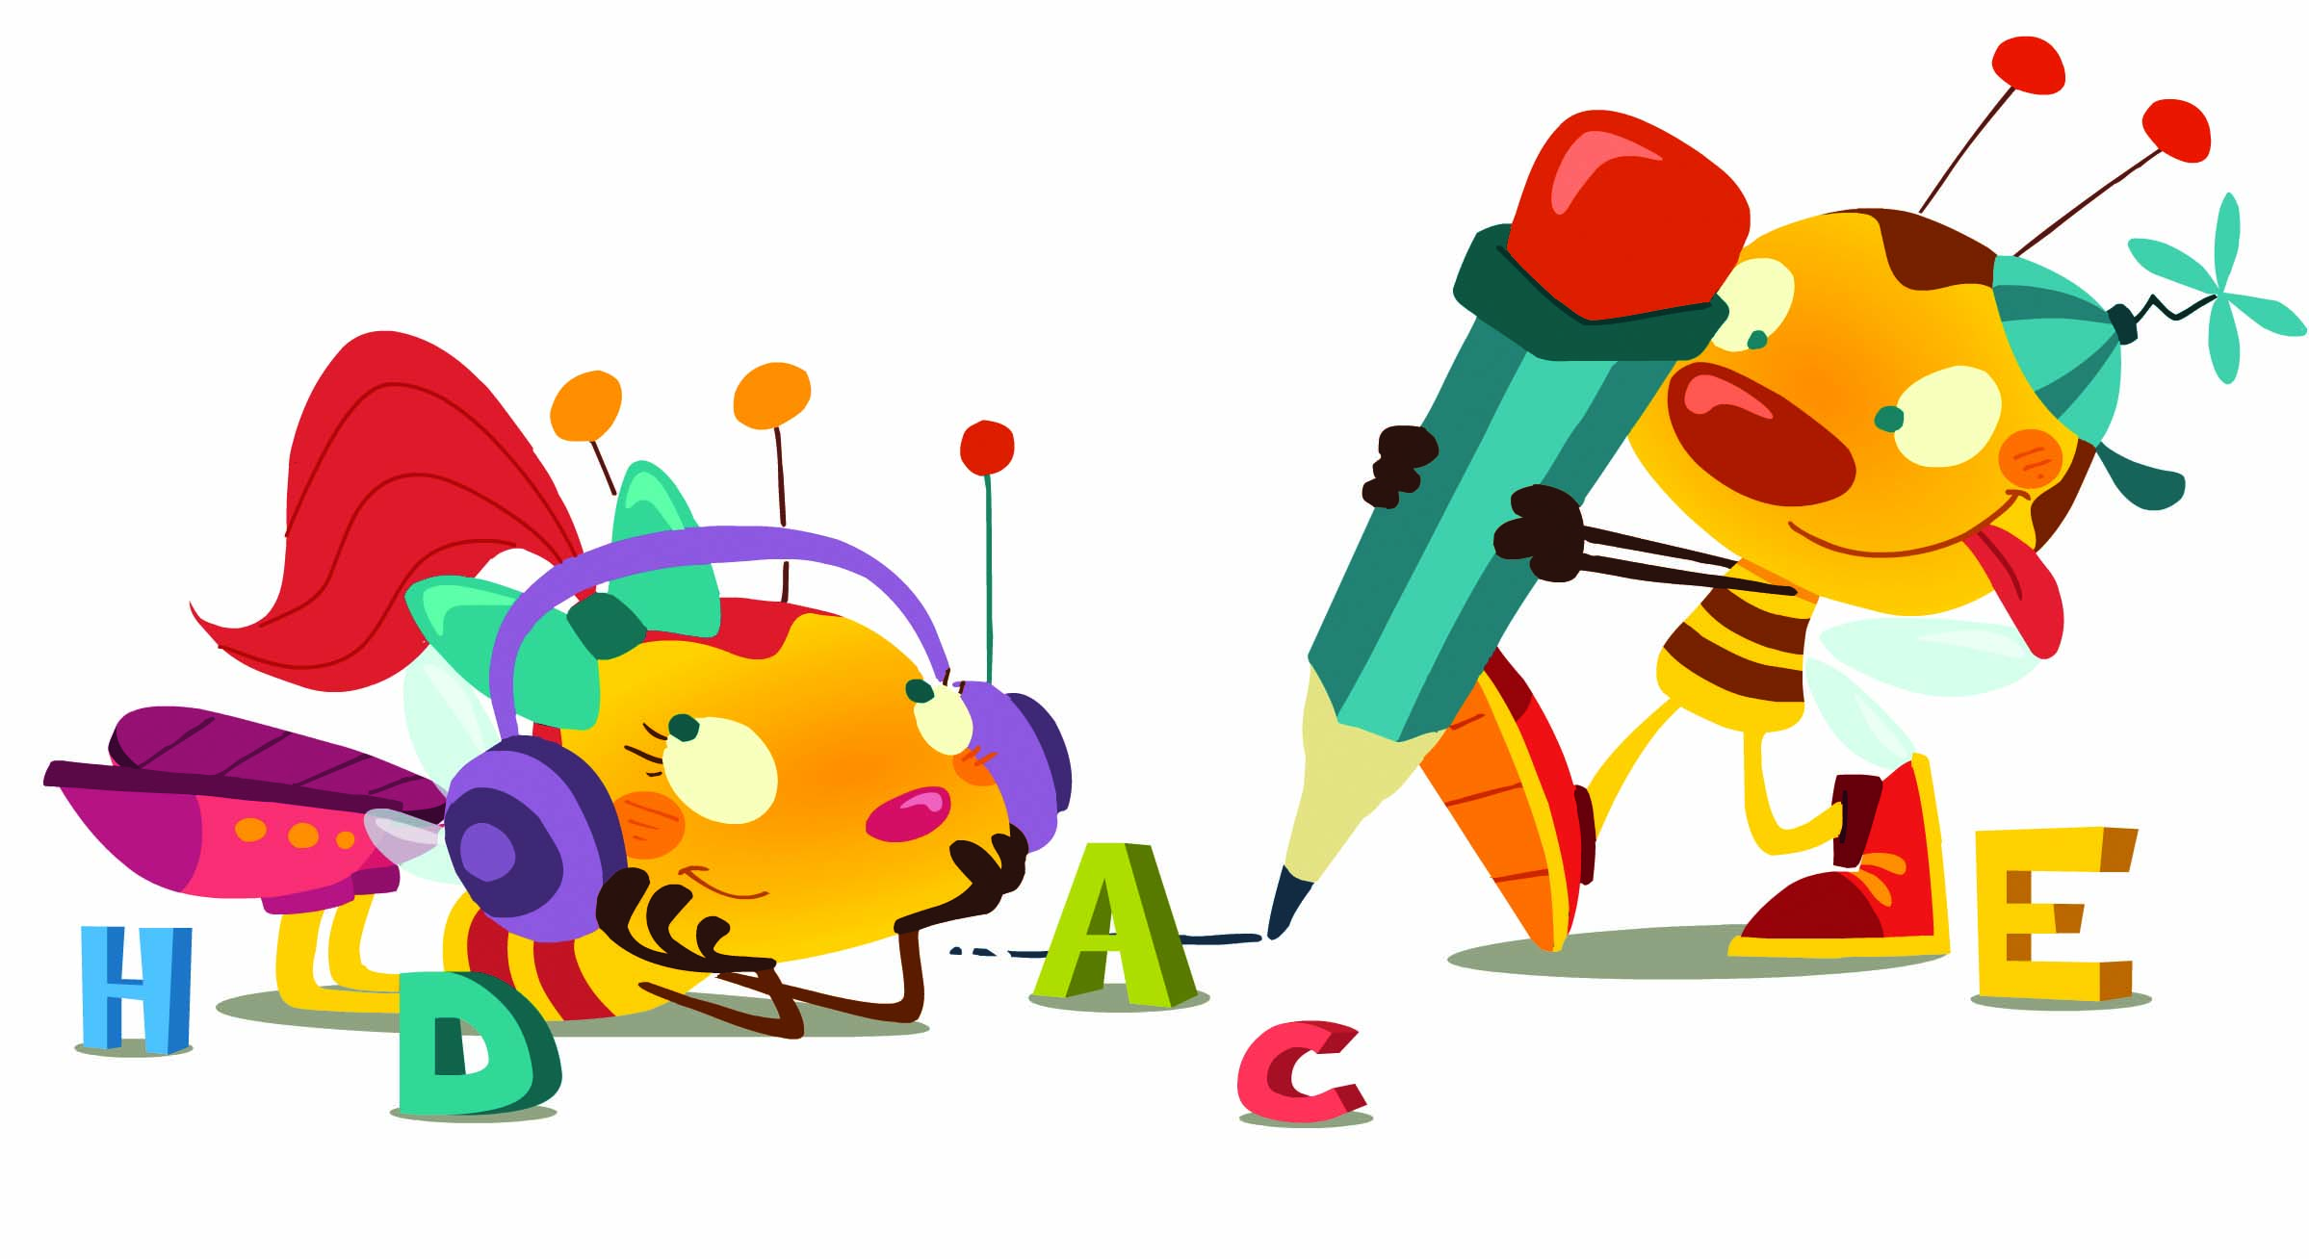SLOVENŠČINA – Pisanje besed s pisanimi črkami

**VAJA** – pisanje besed s pisanimi črkami

* POTREBUJEŠ:

delovni zvezek za opismenjevanje

črtasti zvezek

nalivno pero

* **Odpri DZO na strani 98.**

SPODNJA NALOGA

Glasno preberi besede. S kakšnimi črkami so zapisane?( Z malimi tiskanimi črkami.)

Tvoja naloga je, da prepišeš prebrane besede v črtasti zvezek s pisanimi črkami.

(V prvo vrstico napiši z rdečo barvico VAJA, eno vrstico spustiš in napišeš z nalivnim peresom **DZO, str. 22**

V naslednjo vrstico začneš pisati besede s pisanimi črkami. Pri pisanju besed bodi pozoren/na na pravilno držo nalivnega peresa, presledke med besedami »prstek«, pravilno sedenje, odmik očesa od lista ter pravilen zapis/ vezavo črk «zapis ročic«. Upoštevaj črtovje. Piši lepopisno.)

Želim ti uspešno pisanje. 

GLASBENA UMETNOST- Ljudska pesem: MAJHNA SEM BILA

1. **Berilo, str. 27**

* Preberi pesem Majhna sem bila.
* Povej staršem, kako je bilo deklici ime, kaj je delala, kdaj je živela.

A veš, da obstaja pesem v različnih zapisih. Preberi spodnji kitici.

*Očka so djal, da b jo kokljo prodal,*

*Pa še piščeta z njo, da jim dolgčas ne bo.*

*Zdaj pa že v šolo grem, novega dosti vem.*

*Piške še čivkajo, past jih ne smem*.

2. učenje pesmi **MAJHNA SEM BILA.**

* PESEM SE NAUČI S PRIPEVANJEM.

Najdeš jo na spodnji povezavi:

[**https://www.youtube.com/watch?v=zAGzygreEaA**](https://www.youtube.com/watch?v=zAGzygreEaA)

**https://www.youtube.com/watch?v=xxrgQwgolMc**

* **DZ 3, str. 20**

Pesem poskusi zapeti ob premikanju prsta s piščančka na piščančka.

Pod besedilom imamo pike rdeče in modre barve. Rdeča pika pomeni udarec ob **levo koleno**, **modra** pika pa udarec ob **desno koleno**.

|  |
| --- |
| Za danes bo dovolj. Upam, da te nisem preveč obremenila z nalogami.  Rada bi te opomnila, da imaš jutri ŠPORTNI DAN, naslednji teden pa zaslužene prvomajske počitnice. C:\Users\Nada\Desktop\22304379_z.jpg  A veš, da v naslednjem tednu praznujemo dva **DRŽAVNA PRAZNIKA**? 27. 4. - DAN UPORA PROTI OKUPATORJU . Na ta dan starši ne gredo v službo, učenci pa ne v šolo. Na številnih stavbah izobesimo slovenske zastave. 1. maj- PRAZNIK DELA. Praznujejo ga tudi v mnogih državah po svetu. Je dela prost dan. Prav tako šolarji ne greste v šolo.  Ta praznik povezujemo z začetkom pomladi kot tudi s praznovanjem delavcev.V Sloveniji na predvečer prvega maja zakurimo kresove (letos izjemoma ne, zaradi pandemije). Tudi na ta dan izobesimo slovenske zastave. |